Проверить и оплатить налоговую задолженность можно через портал госуслуг

Проверить наличие налоговой задолженности и оплатить ее онлайн можно, воспользовавшись Единым порталом государственных и муниципальных услуг.

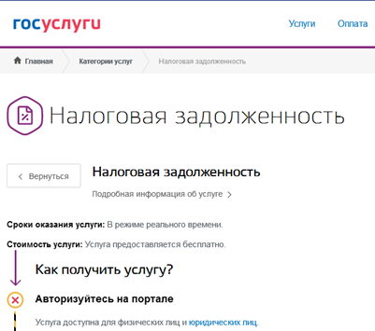
Для этого необходимо
зарегистрироваться и на www.gosuslugi.ru,0 выбрать услугу «Налоговая задолженность» и заполнить заявку в электронном виде, указав в ней свой ИНН. После этого на экране компьютера или смартфона пользователя появится сумма налоговой задолженности, а также будет предложено оплатить ее посредством онлайн-банкинга. В сервисе также предусмотрена возможность сформировать платежные документы для последующей оплаты в банковских и почтовых отделениях.
Кроме того, при наличии подтвержденной учетной записи Портала госуслуг, можно дистанционно авторизоваться в электронном сервисе ФНС России «Личный кабинет налогоплательщика для физических лиц », который позволяет гражданам совершать широкий спектр действий без личного посещения налоговой инспекции.

